**Actividad de aprendizaje 3-05**

**Se trata de:**

* Crear varias vistas sobre la base de datos **nba** y acceder a los datos de las vistas.

**Objetivos:**

* Crear una base de datos a partir de un script SQL de exportación.
* Crear una vista
* Realizar consultas sobre una vista.
* Realizar modificaciones de los datos almacenados en una vista.
* Eliminar una vista.

**Procedimiento**

1.- Descarga el script SQL **nba.sql.** Ese archivo es el resultado de haber exportado una base de datos llamada **nba.** El archivo contiene las instrucciones necesarias para crear todas las tablas de la base de datos y añadir los datos a esas tablas.

2.- Inicia una sesión cliente **MySQL Workbench.** Crea una base de datos **nba.**

3.- Selecciona **importar/restaurar datos** dentro del menú de la ventana **navigator.**

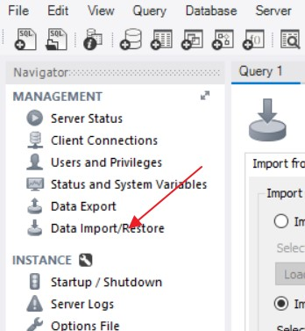

4.- En la ventana de selección de opciones de la importación, indica que;

* Se va a hacer la importación desde un archivo,
* Selecciona el archivo **nba.sql** que has descargado anteriormente.
* En **Default Target Schema** selecciona la base de datos a la que se va a importar el script. Es la base de datos que has creado en el punto 2.
* Comprueba que se tiene seleccionado que se vuelque tanto la estructura como los datos.

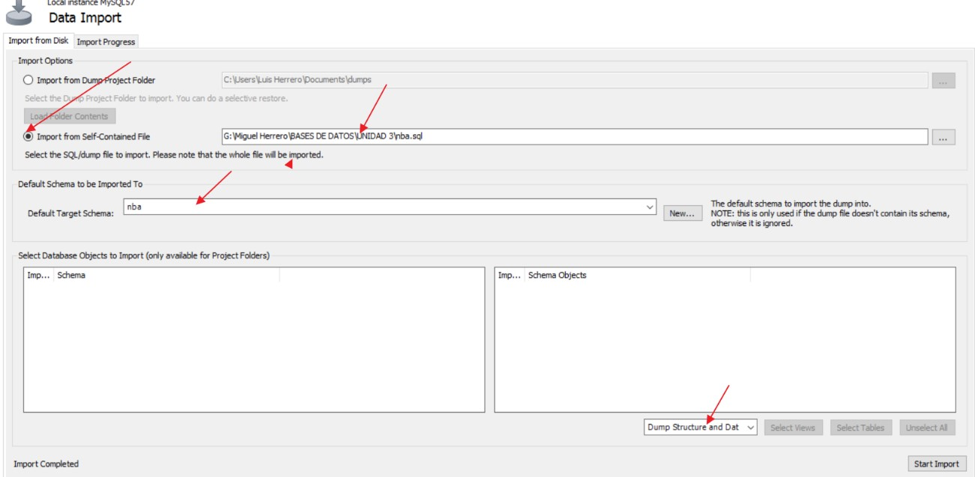

Inicia el proceso de importación.

5.- Comprueba que se han añadido cuatro tablas y que esas tablas tienen datos.

El grafo relacional correspondiente a la base de datos **nba** es el siguiente:

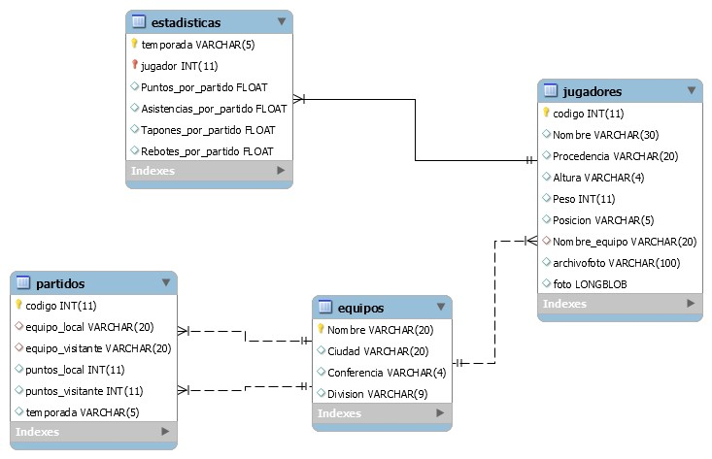

**En la base de datos se encuentran los equipos que participaban en la temporada 07/08, así como todos los jugadores que participaban en dicha temporada y sus estadísticas desde la temporada 98/99 hasta la 07/08. Además, tenemos los resultados de todos los partidos jugados en esas temporadas.**

6.- Escribe y ejecuta una instrucción SQL para obtener una vista **jugadores_Hawks** que contenga los datos: nombre, procedencia, altura, posición y archivofoto de todos los jugadores de los **Hawks.**

La instrucción SELECT para obtener estos datos es:

# SELECT nombre, procedencia, altura, posicion, archivofoto FROM jugadores where nombre_equipo='Hawks';

Comprueba que se ejecuta correctamente la instrucción. A continuación, crea la vista.

**Anota el código necesario para crear la vista indicada.**

*Create view jugadores_Hawks as SELECT nombre, procedencia, altura, posicion, archivofoto*

*FROM jugadores where nombre_equipo='Hawks';*

7.- Ahora, sobre la vista creada, obtén todos los nombres de todos los jugadores de los **Hawks.**

**SELECT** *nombre_jugador* **FROM** *nombre_vista***;**

**Adjunta a continuación una captura de pantalla con el resultado de la consulta.**

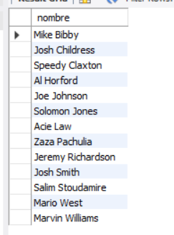

A partir de la vista, obtén los jugadores de los **Hawks** que juegan de **forward**.

# SELECT nombre FROM jugadores_hawks WHERE posicion='F'; SELECT nombre FROM jugadores_hawks WHERE locate('F', posicion)>0;

**Nuevamente adjunta capturas con sendos resultados.**

**¿Por qué obtenemos diferentes resultados?**

Porque el primer select solo coge los que juegan de forward y el segundo añade los que juegan de otra posición aparte de forward.

8.- Comprueba si puedes modificar el nombre de un jugador en la vista y eso produce la modificación de ese nombre en la tabla **jugadores** de la que proceden los datos de la vista.

# UPDATE jugadores_hawks SET nombre='John Smith' WHERE nombre='Josh Smith';

**¿Cuál ha sido el resultado? ¿Por qué?**

Modifica el dato de la vista, pero en realidad estas modificando el dato original para mantener la integridad del dato.

9.- Comprueba si se puede añadir un jugador a la vista y, en su caso, como queda almacenado ese jugador en la tabla de jugadores.

# INSERT INTO *nombre_vista* (nombre, procedencia, altura, posicion) VALUES ('Sergio Llull','Mahon','6-1','G');

**¿Cuál ha sido el resultado? ¿Por qué?**

No permite insertar el dato porque la vista solo tiene 4 columnas y la tabla original tiene mas, por lo que faltan columnas por rellenar que no admiten nulos.

10.- Crea otra vista de los jugadores de los Hawks en la que se tienen los nombres de los jugadores y los datos estadísticos de la temporada “05/06”. **SELECT nombre, puntos_por_partido, asistencias_por_partido, rebotes_por_partido, tapones_por_partido**

# FROM jugadores INNER JOIN estadisticas on jugador=codigo WHERE nombre_equipo='Hawks' AND temporada='05/06';

11.- Sobre la vista creada, realiza una consulta para obtener los nombres de los jugadores y los puntos por partido (ordenando por puntos_por_partido de mayor a menor)

# SELECT nombre, puntos_por_partido FROM *nueva_vista* ORDER BY puntos_por_partido DESC;

12.- Elimina la vista creada en el punto 10.

**Escribe la sentencia SQL necesaria para eliminar esta vista.**

drop view nueva_vista;